Kajetan Kovič, Južni otok

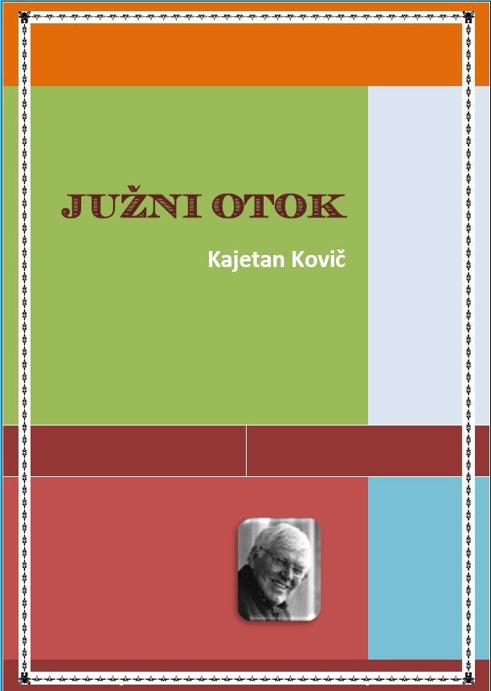
1. Neodvisno od besedila pesmi razloži besedi iz naslova.
__________________________________________________
___________________________________________________

2. Kakšne občutke ti vzbuja pesem?

Južni otok

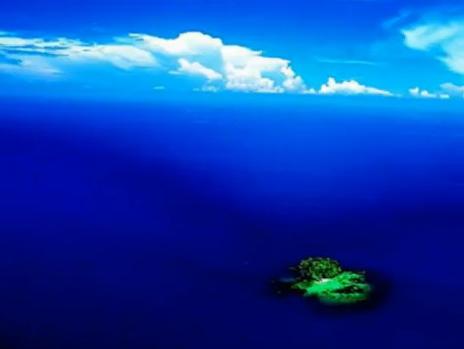
Je južni otok. Je.
Daleč v neznanem morju
je pika na obzorju.
Je lisa iz megle.

Med svitom in temo
iz bele vode vzhaja.
In neizmerno traja.
In v hipu gre na dno.

In morje od slasti
je težko in pijano.
In sol zatiska rano.
In slutnja, da ga ni. _______________________________________________________

Da so na temnem dnu _______________________________________________________
samo zasute školjke
in veje grenke oljke _______________________________________________________
in zibanje mahu.
_______________________________________________________
A voda se odpre
in močna zvezda vzide
in nova ladja pride
in južni otok je.

3. Kaj predstavlja južni otok? Razloži, kako si sam razlagaš njegov obstoj.
___________________________________________________________________________
___________________________________________________________________________

4. Katera beseda je v pesmi natisnjena ležeče? Zakaj?
___________________________________________________________________________
___________________________________________________________________________

5. Zapiši idejo pesmi.
___________________________________________________________________________
___________________________________________________________________________
___________________________________________________________________________

6. Izpiši pesniška sredstva:
anafora
epanalepsa
stopnjevanje
mnogovezje

kontrast

ukrasni pridevek

7. Razloži metafore v 3. kitici:
težko morje
__________________________________________________________________
pijano morje
__________________________________________________________________
rana, ki jo zatiska sol
__________________________________________________________________

8. Razloži metafore/simbole v 5. kitici:
močna zvezda
__________________________________________________________________
nova ladja
__________________________________________________________________

9. Določi vrsto prirednih razmerij v stavkih in razloži, v kakšni zvezi sta skladenjska struktura in sporočilo pesmi.
___________________________________________________________________________
___________________________________________________________________________
___________________________________________________________________________

10. Napiši interpretacijo obravnavane pesmi.
(V njej upoštevaj vsebino obravnavane pesmi, izpostavi problematiko, zastopano v vsebini, predstavi osebe/osebo, kraj in čas dogajanja ter navedeno podpri z literarnimi spoznanji. Na koncu razmišljanja obravnavano problematiko postavi v sedanjost oz. prikaži hrepenenje sodobnega človeka. (Je to hrepenenje povezano z materialnim ali duhovnim/poduhovljenim? Razloži).

Viri:
– http://gradiva.txt.si/slovenscina/slovenscina-za-gimnazije-srednje-sole/4-letnik/4-letnik/sodobno-slovensko-pesnistvo-2/motivacija-11/obravnava-445/, 17. 10. 2017
– Janko Kos, Virk, Kocijan, Kralj, Matevž Kos: Svet književnosti 4. Maribor: Obzorja, 2003
– Pavlič, Pezdirc Bartol, Lah, Lenaršič, Perko: Berilo 4, Umetnost besede. Ljubljana: Mladinska knjiga, 2010.

